2D MASIVI ILGVARS LICKRASTINS 110 GRUPA:

1Uzdevums: Tabulas aizpilde izmantojot 2D masīvu
- Izveido mainīgo vards, kas PRASA ievadīt Vārdu
- Izveido mainīgo uzvards, kas PRASA ievadīt Uzvārdu
- Izvada no mainīgā vārdu un tā garumu (Katrs otrais vārda burts LIELAIS)
- Izvada tabulu, kur pirmā kolonā pirmā rindā ir “X”, bet pārejās ir uzvārds (Katrs otrais vārda burts LIELAIS)
- Pēc tam pirmo rindu papildina ar sum, min, max
- NĀKAMĀS rindās tabulas pirmās rindā, sākot ar 2 pozīciju ir Uzvārda burti no beigām(Katrs otrais vārda burts LIELAIS, net no sākuma),
- Tad aizpilda tabulu ar 2D masīva vērtībām
- tad sum, min, max
- Pārējās rindās zem vārda burtiem ir GADĪJUMA skaitlis robežās no Varda garuma līdz Varda+Uzvarda garumam (ieskaitot)
- Tālāk rindā ievada aprēķinus sum, min, max
- Zem kolonām sum, min, max raksta atbilstošo vērtību, bet pārējās zvaigznīti
- Tabulai iz malas, kas veidotas ar +,-,| simboliem datos, bet aprēķinos *,=,|
- Izveido otru masīvu., kam samainītiem datiem KOLONU un RINDU vietām
- Pēc tam izvada tabulu no reversā masīva, kur vārdu un uzvārdu vietām

using System;
using System.Linq;

class Program
{
static void Main(string[] args)
{
Console.Write("Ievadi savu vārdu: ");
string vards = Console.ReadLine();

Console.Write("Ievadi savu uzvārdu: ");
string uzvards = Console.ReadLine();

string formatetsVards = FormatetKatruOtroBurtu(vards.ToLower());
string apgrieztsUzvards = new string(uzvards.ToLower().Reverse().ToArray());
string formatetsUzvards = FormatetKatruOtroBurtu(apgrieztsUzvards);

int rindas = formatetsUzvards.Length;
int kolonnas = formatetsVards.Length;

int[,] dati = AizpilditMasivu(rindas, kolonnas, vards.Length, vards.Length + uzvards.Length);

IzvadeTabula(formatetsVards, formatetsUzvards, dati);

int[,] transponets = TransponetMasivu(dati);
Console.WriteLine("\n--- TRANSPONĒTA TABULA ---\n");
IzvadeTabula(formatetsUzvards, formatetsVards, transponets);
}

static string FormatetKatruOtroBurtu(string teksts)
{
string rezultats = "";
for (int i = 0; i < teksts.Length; i++)
{
rezultats += (i % 2 == 0) ? Char.ToUpper(teksts[i]) : Char.ToLower(teksts[i]);
}
return rezultats;
}

static int[,] AizpilditMasivu(int rindas, int kolonnas, int min, int max)
{
Random rnd = new Random();
int[,] masivs = new int[rindas, kolonnas];

for (int i = 0; i < rindas; i++)
{
for (int j = 0; j < kolonnas; j++)
{
masivs[i, j] = rnd.Next(min, max + 1);
}
}
return masivs;
}

static void IzvadeTabula(string kolVirsraksts, string rindVirsraksts, int[,] dati)
{
int rindas = dati.GetLength(0);
int kolonnas = dati.GetLength(1);

string sep = "+";
for (int i = 0; i < kolonnas + 4; i++) sep += "-------+";
Console.WriteLine(sep);

Console.Write("| X ");
foreach (char burts in kolVirsraksts)
{
Console.Write($"| {burts} ");
}
Console.Write("| sum | min | max |");
Console.WriteLine();
Console.WriteLine(sep);

for (int i = 0; i < rindas; i++)
{
Console.Write($"| {rindVirsraksts[i]} ");
int sum = 0, min = int.MaxValue, max = int.MinValue;

for (int j = 0; j < kolonnas; j++)
{
int val = dati[i, j];
sum += val;
min = Math.Min(min, val);
max = Math.Max(max, val);
Console.Write($"| {val.ToString().PadLeft(2).PadRight(5)}");
}

Console.Write($"| {sum.ToString().PadLeft(3).PadRight(5)}");
Console.Write($"| {min.ToString().PadLeft(3).PadRight(5)}");
Console.Write($"| {max.ToString().PadLeft(3).PadRight(5)}|");
Console.WriteLine();
Console.WriteLine(sep);
}

// SUM KOLONNU
Console.Write("| sum ");
for (int j = 0; j < kolonnas; j++)
{
int sum = 0;
for (int i = 0; i < rindas; i++) sum += dati[i, j];
Console.Write($"| {sum.ToString().PadLeft(2).PadRight(5)}");
}
Console.Write("| * | * | * |");
Console.WriteLine();
Console.WriteLine(sep.Replace('+', '*').Replace('-', '='));

// MIN KOLONNU
Console.Write("| min ");
for (int j = 0; j < kolonnas; j++)
{
int min = int.MaxValue;
for (int i = 0; i < rindas; i++) min = Math.Min(min, dati[i, j]);
Console.Write($"| {min.ToString().PadLeft(2).PadRight(5)}");
}
Console.Write("| * | * | * |");
Console.WriteLine();
Console.WriteLine(sep.Replace('+', '*').Replace('-', '='));

// MAX KOLONNU
Console.Write("| max ");
for (int j = 0; j < kolonnas; j++)
{
int max = int.MinValue;
for (int i = 0; i < rindas; i++) max = Math.Max(max, dati[i, j]);
Console.Write($"| {max.ToString().PadLeft(2).PadRight(5)}");
}
Console.Write("| * | * | * |");
Console.WriteLine();
Console.WriteLine(sep.Replace('+', '*').Replace('-', '='));
}

static int[,] TransponetMasivu(int[,] masivs)
{
int rindas = masivs.GetLength(0);
int kolonnas = masivs.GetLength(1);
int[,] jauns = new int[kolonnas, rindas];

for (int i = 0; i < rindas; i++)
{
for (int j = 0; j < kolonnas; j++)
{
jauns[j, i] = masivs[i, j];
}
}
return jauns;
}
}

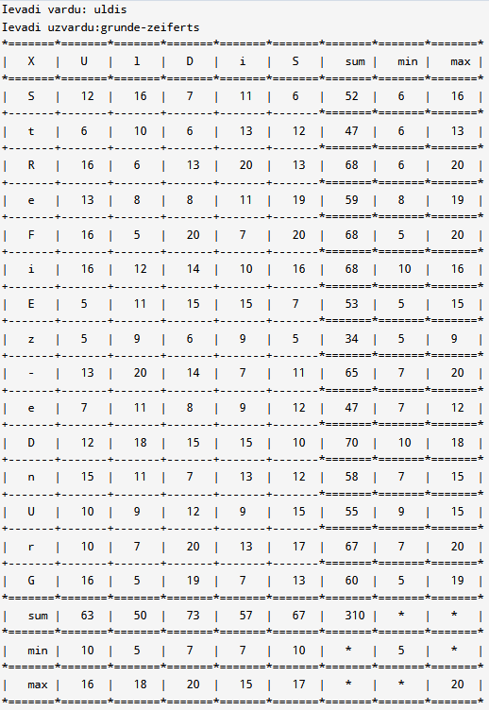

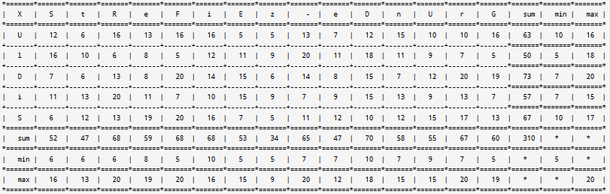

Uzdevums- robainie masīvi.
Nodefinēt masīvu ar garumu ne mazāku par 5 vērtībām (lietotājs ievada), kurā glabāsies ģenerētās paroles
Katra masīva vērtība ir gadījuma virkne, kas sastāv PAMATĀ no MAZIEM burtiem
Garāko masīva vērtību ierobežo lietotājs, bet ne mazāk 9 vērtībām
Pēc lietotāja apstiprinājuma tiek pievienoti gan LIELIE gan SIMBOLI
Izmantojot foreach ciklu, izvadīt masīva vērtības uz ekrāna.
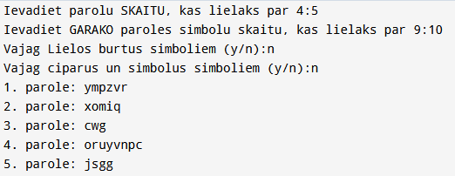
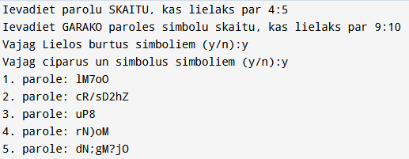

using System;
using System.Linq;

class Program
{
static void Main()
{
string burtiMazie = "abcdefghijklmnopqrstuvwxyz";
string burtiLielie = burtiMazie.ToUpper();
string simboliCipari = "1234567890!@#$%^&*()-_=+{}[]|\\:;\"'<>,./?~`";

string visiSimboli = burtiMazie;
bool lietotLielos = false;
bool lietotSpec = false;

char ievadeLielie = ' ';
char ievadeSpec = ' ';

int skaitsParoles = 0;
int simboluGarums = 0;

Random nejauši = new Random();

// Prasa paroles skaitu
while (true)
{
Console.Clear();
Console.Write("Cik daudz paroles (vairāk par 4): ");
skaitsParoles = Convert.ToInt32(Console.ReadLine());
if (skaitsParoles > 4)
break;
}

// Prasa paroles simbolu skaitu
while (true)
{
Console.Clear();
Console.Write("Paroles garums (vairāk par 9): ");
simboluGarums = Convert.ToInt32(Console.ReadLine());
if (simboluGarums > 9)
break;
}

// Prasa par lielajiem burtiem
while (true)
{
Console.Clear();
Console.Write("Vai izmantot lielos burtus? (y/n): ");
ievadeLielie = char.ToLower(Console.ReadKey().KeyChar);
Console.WriteLine();
if (ievadeLielie == 'y')
lietotLielos = true;
if (ievadeLielie == 'y' || ievadeLielie == 'n')
break;
}

// Prasa par simboliem/cipariem
while (true)
{
Console.Clear();
Console.Write("Vai iekļaut simbolus un ciparus? (y/n): ");
ievadeSpec = char.ToLower(Console.ReadKey().KeyChar);
Console.WriteLine();
if (ievadeSpec == 'y')
lietotSpec = true;
if (ievadeSpec == 'y' || ievadeSpec == 'n')
break;
}

// Pievieno izvēlētos simbolus
if (lietotLielos)
visiSimboli += burtiLielie;
if (lietotSpec)
visiSimboli += simboliCipari;

// Ģenerē un izvada paroles
string[] izveidotParoles = new string[skaitsParoles];

for (int k = 0; k < skaitsParoles; k++)
{
izveidotParoles[k] = "";
for (int s = 0; s < nejauši.Next(5, simboluGarums); s++)
{
int index = nejauši.Next(visiSimboli.Length);
string viensSimbols = visiSimboli.Substring(index, 1);
izveidotParoles[k] += viensSimbols;
}
}

for (int u = 0; u < skaitsParoles; u++)
{
Console.WriteLine($"{u + 1}. Parole: {izveidotParoles[u]}");
}
}
}

